U肋采购招标

招标文件

招（议）标编号： CG-XTY-202301030

招标人：四川兴天元钢桥有限公司
2023年10月30日

第一部分 招标邀请函
我公司拟以公开招标的方式，采购一批U肋，欢迎贵司按本邀请函的内容进行投标，具体事项如下：
- 招标单位：四川兴天元钢桥有限公司
- 招标单位地址：四川省德阳市图们江路29号
- 联系人：刘春蓉 18142518950 0838-2602233
- 招标项目名称：大件路节点快速化改造（6个涉铁节点）工程项目U肋采购招标
- 投标文件递交：
- 本次采购采用“线上”邮件方式提交投标文件，邮箱地址为：scxtygq@126.com。
- 开标时间、地址：2023年11月1日上午9:00，兴天元钢桥202办公室
- 投标人需在开标时间之前将投标报价文件（盖章扫描）发送至上述邮箱，逾期送达的，视为无效。
- 招标内容：U肋及钢衬垫，材质Q355C，共计采购131.474吨，交货期为2023年11月30日，规格及技术参数详见附件《报价清单表》。
- 交货地点：德阳市图们江路29号
- 结算方式：
- 合同签订生效当日甲方支付合同总额10%的定金，所有货物到厂，经甲方验收合格10日内，甲方支付至到厂货物货款的95%，剩余5%待第三方检验结果合格后15日内支付。
- 甲方在支付进度款前，乙方须开具相应货款金额的增值税专用发票（包含定金）并提供对应的材质证书。甲方支付最后一笔货款前，供方须开具全部货物足额的增值税专用发票。

第二部分 投标人须知

一、总则

1．投标人资格
1.1 注册资本不得小于500万元；
1.2 不得被市场监督管理机关在国家企业信用信息公示系统中列入严重违法失信企业名单或列入经营异常名录信息；
1.3不得被“信用中国”列入失信惩戒（黑名单）。

2.投标保证金及其他费用
2.1投标保证金金额：1000元（大写壹仟元）。
2.2投标保证金的形式：银行转账，投标保证金必须通过投标人的基本帐户以银行转帐的方式缴纳。
2.3投标保证金账户信息：
户 名：四川兴天元钢桥有限公司
开 户 行：长城华西银行股份有限公司德阳高新科技支行
账 号：2010300006186116
行 号：313658010132
2.4 在开标时，未按规定提交投标保证金的投标，将被视为非响应性投标予以拒绝。
2.5投标保证金在开标后30日内无息退还。
2.6发生下列情况之一，保证金将被没收。
（1）投标人不按本须知规定签约；
（2）投标人相互串通或以他人名义进行投标的；
（3）投标人弄虚作假骗取中标的。
2.7投标人应承担所有与编写和提交投标文件有关的费用，无论投标过程的做法和结果如何，投标人自行承担所有与参加投标有关的全部费用。

3．其它
3.1 投标文件逾期送达的，招标人不予受理：
3.2 投标文件有下列情形之一的，由评标委员会初审后按废标处理：
（1）未响应招标文件的；
（2）无投标保证金的有效性；
（3）低于成本价竞标；
（4）投标附有招标方不能接受的条件；
（5）投标文件未盖公章的。

二、投标书的编制

1、投标书构成
1.1 投标人编写的投标书应包括下列部分：
（1）投标函
（2）法定代表人身份证明或附有法定代表人身份证明的授权委托书
（3）投标报价单
（4）资格证明文件（已有档案备案的可不提供）
（5）投标保证金缴纳记录或证明

2. 资格证明文件
投标人应提供证明其有资格参加投标和中标后有能力履行合同的文件，至少应包含：法人代表授权书、营业执照（复印件）；

第三部分 报价清单
序号 | 代 号 | 名 称 | 材质 | 规格（mm） | 长度（m） | 数量（支） | 重量（t） | 含税单价（元） | 收货地址及交货期 | 备注
1 | GB/T 1591-2018 | U肋 | Q355C | 8*300*280*170 | 8.59 | 24 | 9.266 |  | 2023年11月30日前送至四川省德阳市图们江路29号 | 价格为含税含运费，一票制（13%增值税），到厂价。图纸附后
2 | GB/T 1591-2018 | U肋 | Q355C | 8*300*280*170 | 10.95 | 24 | 11.811 |  | 2023年11月30日前送至四川省德阳市图们江路29号 | 价格为含税含运费，一票制（13%增值税），到厂价。图纸附后
3 | GB/T 1591-2018 | U肋 | Q355C | 8*300*280*170 | 11.37 | 72 | 36.793 |  | 2023年11月30日前送至四川省德阳市图们江路29号 | 价格为含税含运费，一票制（13%增值税），到厂价。图纸附后
4 | GB/T 1591-2018 | U肋 | Q355C | 8*300*280*170 | 10.14 | 72 | 32.812
5 | GB/T 1591-2018 | U肋 | Q355C | 8*300*280*170 | 9.51 | 24 | 10.258
6 | GB/T 1591-2018 | U肋 | Q355C | 8*300*280*170 | 11.73 | 36 | 18.979
7 | GB/T 1591-2018 | U肋 | Q355C | 8*300*280*170 | 9.8 | 24 | 10.571
8 | GB/T 700-2006 | 钢衬垫 | Q235 | 6*50*697 |  | 600 | 0.985
4 | 合计 |  |  |  |  |  | 131.474
投标人法定代表人（或法定代表人授权代表）签字：
投标人名称（签章）：
日 期： 年 月
图纸

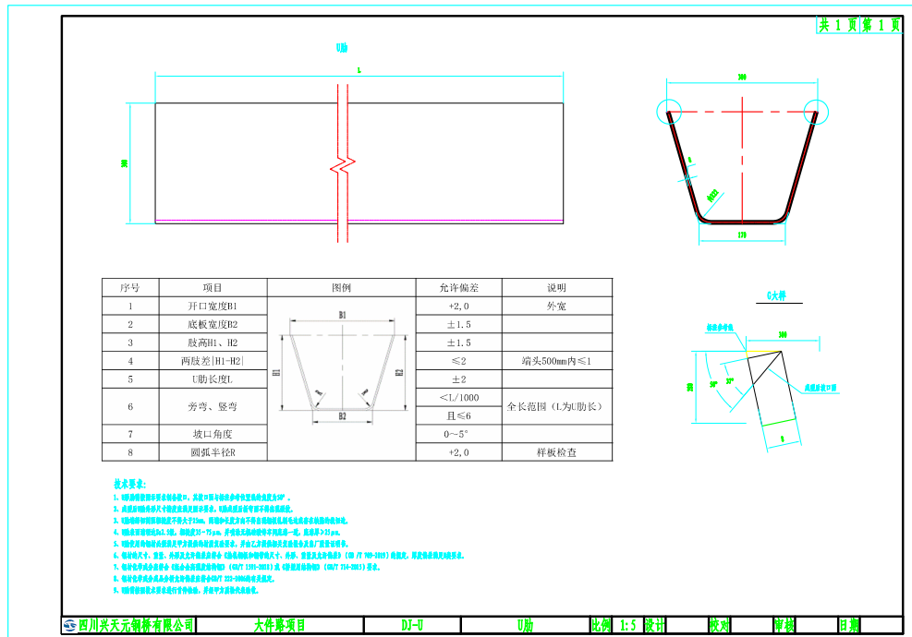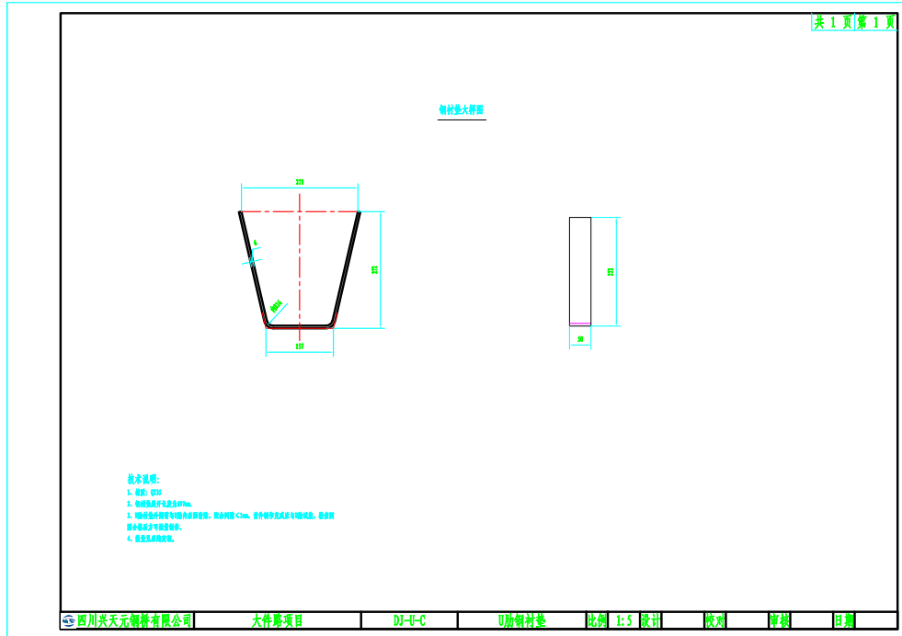
- 合同格式

U 型 肋 购 销 合 同
供方： 签订地点： 四川德阳
需方： 四川兴天元钢桥有限公司 签订时间：
一、产品名称、材质规格、数量、金额、供货时间及数量。
序号 | 代号 | 名 称 | 材质 | 规格（mm） | 数量（根） | 重量（t） | 不含税单价（元/t） | 税率 | 不含税合价 | 含税合价（元） | 备 注
二、以上价格包括：U肋用钢板材料﹑铣边机加工坡口、钢板预处理、U肋折弯成型﹑运输﹑增值税等所有费用（一票制到厂价）。
三、质量要求技术标准、供方对质量负责的条件和期限：
3.1 按照需方提供的图纸（附件一）及技术要求（附件二）生产；
3.2 U型肋所用钢板交货状态符合GB/T 1591-2018的规定；
3.3 所有U肋加工要求为：甲方提供的图纸及技术要求和相关标准。出厂前供方须提供U型肋钢厂的材质证明书；
四、交货时间、地点、方式：
4.1 2023年11月30日前交完。
4.2交货地址：四川省德阳市图们江路29号 刘春蓉 18142518950
五、运输方式及到站港和费用负担：供方负责运输到厂。所有运输费用由供方承担。
六、合理损耗及计算方法：按理论重量计算。
七、包装标准、包装物的供应与回收：包装物不回收。
八、验收标准、方法及提出异议期限：如有异议、需方十五天内以书面形式提出，逾期按合格论。
九、支付方式及结算：
9.1 付款方式：银行转账；
9.2 合同双方签字生效，需方收到合同原件2日内支付合同总额10%的定金。剩余款项待全部货物交付，需方检测合格后支付。支付货款前，供方需提供相应合同的足额增值税专用发票。
十、如需提供担保、另立合同书，作为本合同附件。
十一、违约责任：按民法典执行。
1 如果由于供方的原因未能按合同规定的时间将合同标的物及发票交付需方，延迟1天罚款该批次货物总金额的5‰，延迟3天（含第3天）供方赔偿需方货款总金额的2倍并承担需方一切损失。（不可抗力因素除外）。
2供方交货延迟引起的需方损失由供方承担全部责任，并不解除供方继续交付合同标的物的义务。
3若供方交付给需方的合同标的物不合格，需方有权退货并要求供方赔偿需方损失。
4若由于运输单位责任造成货物变形等缺陷或是丢失，责任由供方承担。
十二、解决合同纠纷的方式：协商解决。协商不成的，提交四川省德阳市德阳仲裁委员会按照申请仲裁时该会有效的仲裁规则进行仲裁。仲裁裁决是终局的，对双方均有约束力。
十三、本合同一式叁份，供方一份，需方贰份，合同传真件具同等法律效力。
供方：  单位名称(章)  单位地址：  法定代表人：  委托代理人：  电话：  税号：  开户银行：  账号：  邮政编码： | 需方：四川兴天元钢桥有限公司  单位名称(章)：  单位地址： 四川省德阳市图们江路29号  法定代表人：  委托代理人：  电话：0838-2601918  税号：91510600595057742X  开户银行：长城华西银行股份有限公司德阳高新科技支行  账号：2010300006186116  邮政编码：

附件一

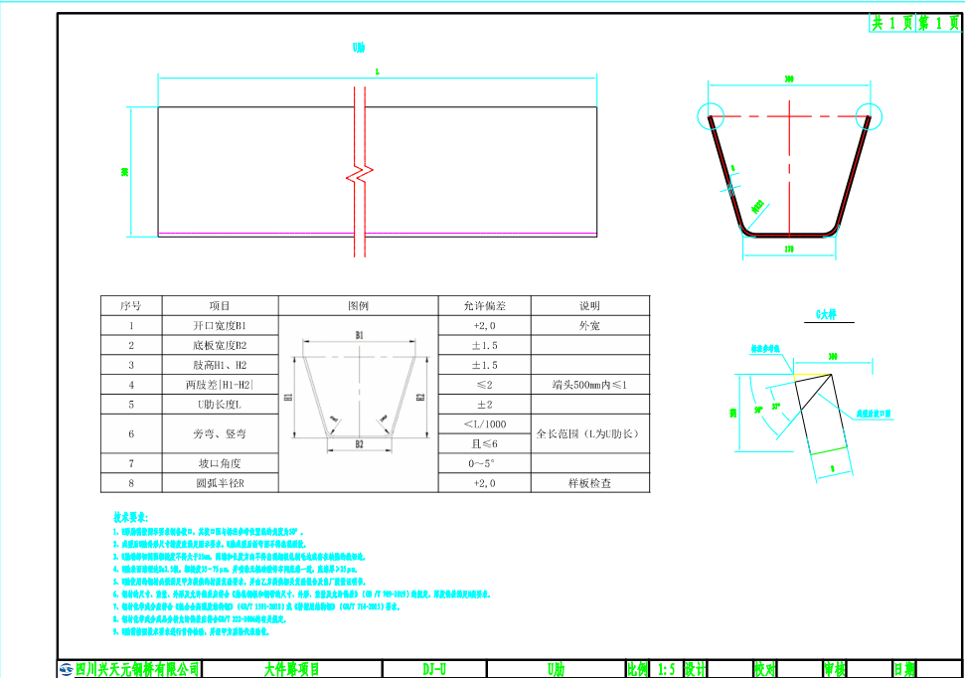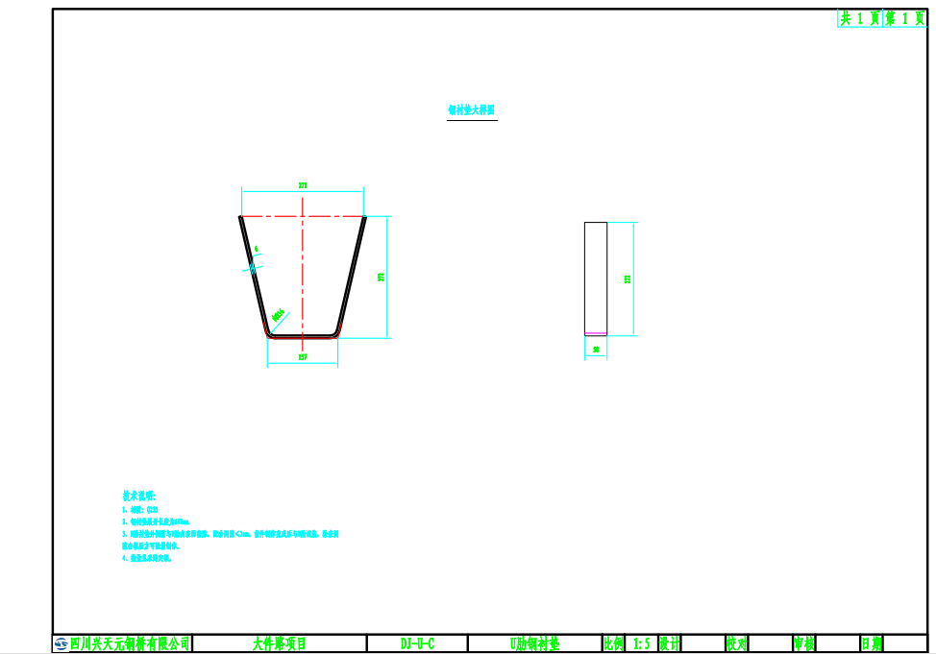

附件二 大件路项目钢箱梁U肋及衬垫技术要求
一、U肋技术要求
1、U肋需按下发的U肋图纸制备坡口，其坡口面与标注参考位置线的角度为50°。
2、成型后U肋的外形尺寸精度应满足图1要求，U肋成型后折弯面不得出现裂纹。
3、U肋端部切割面粗糙度不得大于25um，两端和长度方向不得出现钢板轧制毛边或存在缺陷的裁切边。
4、U肋表面清理达Sa2.5级，粗糙度35～75μm，并喷涂无机硅酸锌车间底漆一道，底漆厚≥25μm。
5、U肋使用的钢材必须满足甲方提供的材质复验要求，并由乙方提供相关复验报告及出厂质量证明书。
6、钢材的尺寸、重量、外形及允许偏差应符合《热轧钢板和钢带的尺寸、外形、重量及允许偏差》（GB /T 709-2019）的规定，厚度偏差满足N类要求。
7、钢材化学成分应符合《低合金高强度结构钢》（GB/T 1591-2018）中Q355C的要求。
8、钢材化学成分成品分析允许偏差应符合GB/T 222-2006的有关规定。
9、U肋需按照技术要求进行首件检验，并经甲方质检代表验收。
二、衬垫技术要求
1、U肋衬垫外侧需与U肋内表面密贴，配合间隙≤1mm。
2、衬垫首件制作完成后须与U肋试装，检查间隙合格后方可批量制作。
3、衬垫材质Q235。
图1 U肋外形尺寸精度要求（mm）
序号 | 项目 | 图例 | 允许偏差 | 说明
1 | 开口宽度B1 | 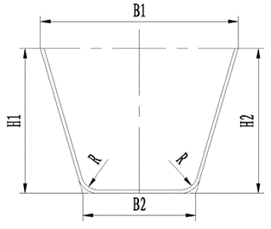 | +2,0 | 外宽
2 | 底板宽度B2 |  | ±1.5
3 | 肢高H1、H2 |  | ±1.5
4 | 两肢差|H1-H2| |  | ≤2 | 端头500mm内≤1
5 | U肋长度L |  | ±2
6 | 旁弯、竖弯 |  | ＜L/1000 | 全长范围（L为U肋长）
6 | 旁弯、竖弯 |  | 且≤6 | 全长范围（L为U肋长）
7 | 坡口角度 |  | 0～5°
8 | 圆弧半径R |  | +2,0 | 样板检查

第五部分 投标文件格式

（项目名称） （物资名称）招标

投 标 文 件

投标人： （盖单位章）

法定代表人或其委托代理人： （签字）

年 月 日

1．投标函

致： （招标人）
我方已经仔细研究了 （项目名称） （物资类别/名称）招标文件的全部内容，同意招标人在招标文件中对投标人的约束，愿意以人民币（小写） 元整（大写 元整）的投标总价（其中不含税价为： 元，税金为 元，增值税税率为13%），按合同约定提供物资及服务。
如果我方的投标被接受，我方保证在合同约定的供货期内供货，并确保所提供物资的品种、规格、质量和数量以及相关服务满足招标文件的要求，并严格执行招标文件中的各项条款，认真履行卖方的责任及义务，兑现我方投标文件中提出的各项承诺。
我方同意投标文件在投标人须知规定的投标有效期内保持有效，对我方具有约束力，并可随时接受中标。
我方保证，投标文件的所有内容及提供给招标人的所有证明文件和资料是真实的、准确的，一旦发现上述资料和信息的失实和错误，贵方将有权否决我方的投标，同时，我方将承担相应的法律责任。
在正式合同准备签订或执行之前，本投标函、招标人的书面通知及中标通知书将构成约束我们双方的合同。我方理解招标人不一定接受最低价或收到的任何投标文件。

投标人名称（公章）：
法定代表人或其委托代理人签字：

年 月 日

2．法定代表人身份证明（如有授权委托人则不需要）

投标人名称：
单位性质：
地 址：
成立时间： 年 月 日
经营期限：
姓名： 性别： 年龄： 职务：
系 （投标人名称）的法定代表人。
特此证明。

投标人名称： （盖单位章）
年 月 日

3．授权委托书

本人 （姓名）系 （投标人名称）的法定代表人，现委托 （姓名）为我方代理人。代理人根据授权，以我方名义签署、澄清、说明、补正、递交、撤回、修改 （项目名称） （物资类别/名称）投标文件、签订合同和处理有关事宜，其法律后果由我方承担。
委托期限： 。
代理人无转委托权。
附：法定代表人身份证件复印件

投标人名称： （盖单位章）

法定代表人： （签字）

身份证号码：

委托代理人： （签字）

身份证号码：

年 月 日

3．投标保证金回执

资质文件

报价文件

其他证明资料
可提供近3年业绩表，需附合同扫描件

